1. **Почему в большинстве ситуаций стоит использовать flexbox-позиционирование?**

Он прост и гибок в использовании. Корректно отображается на большинстве устройств.

1. **Самостоятельно изучите способ позиционирования через display: table и ответьте на вопрос, для каких ситуаций оно лучше всего подходит?**

Блоки можно позиционировать, как таблицу. Можно создавать гибкие макеты с использованием горизонтального и вертикального выравнивания. Подходит для создания сложных многостолбцовых макетов. Если макет одноколоночный, то это свойство может замедлить прогрузку страницы.

1. **Какие есть оси во флекс-верстке и как задается их направление?**

Главная и поперечная ось. Направление задается через flex-direction.

1. **Разберитесь, как работает свойство margin: auto во флекс-верстке, приведите пример использования**

Применяется для центрирования элемента по горизонтали, то есть оно равномерно распределяет отступы справа и слева от элемента до границы контейнера.

Пример использования (из Интернета):

html:

```

<div class="container">

<div class="box"></div>

</div>

```

css:

```

.container {

display: flex;

justify-content: center;

}

.box {

width: 200px;

height: 200px;

background-color: red;

margin: auto;

}

```

1. В чем преимущества box-sizing?
2. **Чем отличается flex-grow от flex-shrink?**

flex-grow – сжирает все свободное пространство

flex-shrink – определяет насколько сожмется элемент, если места не хватает для всех элементов

1. **Как можно добиться следующего позиционирования элементов:**

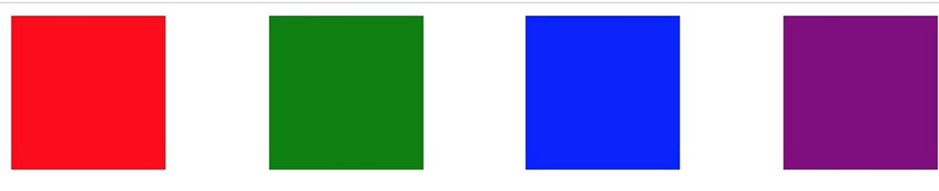

С помощью justify-content: flex-between

1. **Какой в итоге будет размер у элемента (можно округлить)?**

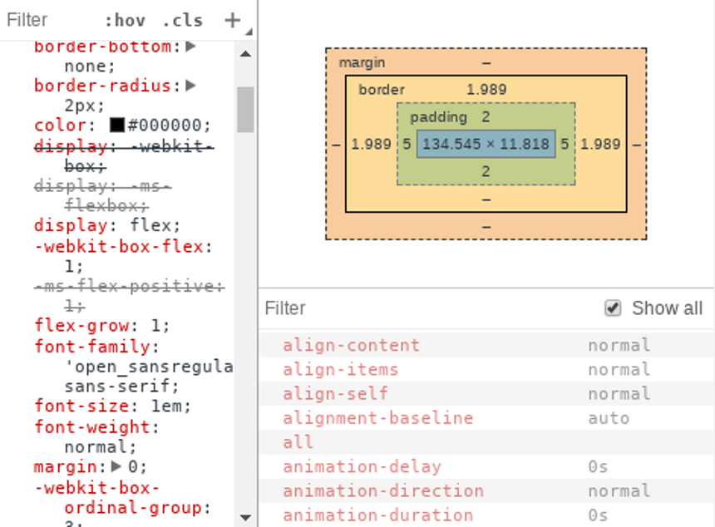

Ширина 135+5+2=142

Высота 12+2+2=16

1. **Самостоятельно разберитесь, зачем нужно свойство order?**

Свойство order нужно для управления порядком расположения элементов на странице. Оно позволяет определить, какой элемент должен располагаться раньше, а какой - позже.

1. **Каким кодом можно сделать такую таблицу?**
2. <table border="1">
3. <tr>
4. <td>Columu 1</td>
5. <td>Columu 2</td>
6. <td>Columu 3</td>
7. </tr>
8. <tr>
9. <td rowspan="2">Row 1 Cell 1</td>
10. <td>Row 1 Cell 2</td>
11. <td>Row 1 Cell 3</td>
12. </tr>
13. <tr>
14. <td>Row 2 Cell 2</td>
15. <td>Row 2 Cell 3</td>
16. </tr>
17. <tr>
18. <td colspan="3">Row 3 Cell 1</td>
19. </tr>
20. </table>

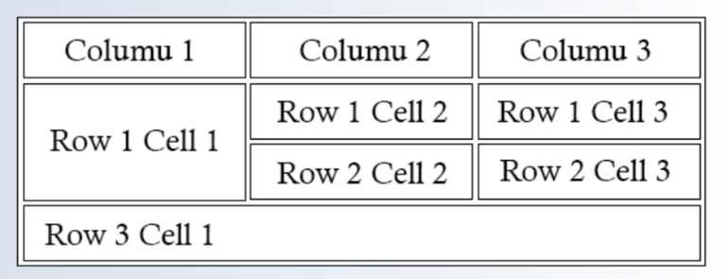

1. **Как рассчитывается размер flex-контейнера?**

Рассчитывается в зависимости от заданных свойств ширины и высоты, а также от свойств flex-direction, align-items и justify-content.